МИНИСТЕРСТВО ОБРАЗОВАНИЯ И НАУКИ РОССИЙСКОЙ

ФЕДЕРАЦИИ

Федеральное государственное бюджетное образовательное

учреждение высшего образования

«Московский Авиационный Институт

(Национальный Исследовательский Университет)»

Институт №8 «Компьютерные науки и прикладная математика»

Кафедра «Вычислительная математика и программирование»

**Курсовой проект**

по курсу “Фундаментальная информатика” 1 семестра

Задание 1. Схема домашнего компьютера.

Выполнил Епифанов Е. В., №9 по списку

Группа М8О-112Б-22

Проверил Никулин С. П., каф. 806

Москва, 2022

**Введение**

Изучение внутреннего устройства компьютера и его характеристик необходимо для понимания компьютерных процессов, происходящих на недоступном для обычных пользователей уровне. Представление схемы внутренностей компьютера и его характеристик помогает качественнее выбрать новое устройство при покупке, так как от характеристик будет зависеть сфера применения устройства. Также изучение архитектуры компьютера помогает писать более эффективные программы и развиваться в сфере программирования. Данное задание создано как раз для этого.

**Цель 1 задания курсового проект**а: Самостоятельное изучение конкретных вычислительных машин, комплексов, систем и сетей с оформлением технической документации.

**Задачи 1 задания курсового проекта:**

1. Следует изучить внутренние составляющие домашнего компьютера, используя специализированные программы.

2. Необходимо представить проделанную работу в форме отчета сo схемами и таблицами.

**Марка компьютера и его характеристики**

|  |  |
| --- | --- |
| Марка | Lenovo |
| Модель | LAPTOP-6R956NS3 |
| Процессор | |
| Модель процессора | Intel(R) Core(TM) i7-8550U |
| Количество ядер | 4 |
| Частота | 1.80ГГц |
| L2 кэш | 128 КБ |
| L3 кэш | 1 МБ |
| Архитектура процессора | Intel Gen9.5 |
| Оперативная память | |
| Частота установленной памяти | 2133МГц |
| Объем | 8 ГБ |
| Тип | DDR4 |
| Количество слотов под модули памяти | 2 |
| Максимально устанавливаемый объем памяти | 256ГБ |
| Накопители данных | |
| Общий объём жестких дисков (HDD) | - |
| Общий объем твердотельных накопителей (SSD) | 256 ГБ |
| Конфигурация накопителей | Только SSD |
| Порты и слоты расширения | |
| USB 2.0 Type-A | - |
| USB 3.0 Type-A | - |
| USB 3.0 Type-C | Есть, 1 |
| HDMI | Есть, 1 |
| Дисплей | |
| Диагональ | 14" |
| Разрешение | 1920x1080 |
| Сенсорный | Нет |
| Плотность пикселей | 157 PPI |
| Тип покрытия | Матовый |
| Частота обновления экрана | 60 Гц |
| Камера | |
| Веб-камера | Есть, 2.07 Мпикс |
| Интерфейсы | |
| Порты USB 2.0 | 1 |
| Порты USB 3.0 | 2 |
| Порты USB Type-C | - |
| Видео интерфейсы | Hdmi1 |
| Аудио интерфейсы | Headphone/ Microphone Combo Jack1 (наушники/аудио) |
| Интернет/передача данных | |
| Беспроводные виды доступа в Интернет | Wi-Fi |
| Стандарт Wi-Fi | 802.11 b/g |
| Установленное программное обеспечение | |
| Операционная система | Windows 10 Pro |
| Аккумулятор | |
| Тип | Перезаряжаемая LiP |
| Ёмкость аккумулятора | 4837 мАч |
| Время автономной работы | 15 ч |

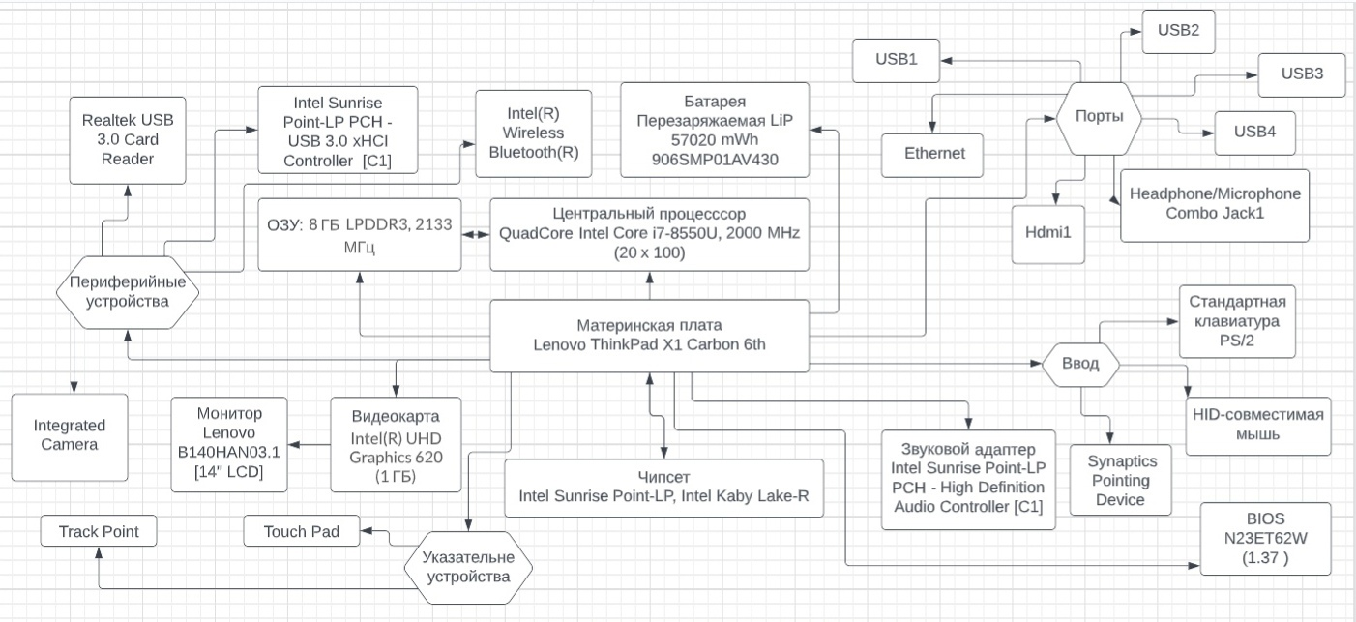

**Программное обеспечение**

Программное обеспечение (ПО) – программа или множество программ, используемых для управления компьютером. Программное обеспечение является одним из видов обеспечения вычислительной системы, наряду с техническим (аппаратным), математическим, информационным, лингвистическим, организационным, методическим и правовым обеспечением. Академические области, изучающие программное обеспечение, — это информатика и программная инженерия.

Большая часть программного обеспечения написана на языках программирования высокого уровня. Они проще и эффективнее для программистов, потому что они ближе к естественным языкам, чем машинные языки. Языки высокого уровня переводятся на машинный язык с помощью компилятора или интерпретатора или их комбинации. Программное обеспечение также может быть написано на низкоуровневом языке ассемблера, который полностью соответствует инструкциям машинного языка компьютера и переводится на машинный язык с помощью ассемблера.

Качество программного обеспечения очень важно, особенно для коммерческого и системного программного обеспечения. Если программное обеспечение неисправно, оно может удалить работу человека, привести к сбою компьютера и другим неожиданным вещам. Сбои и ошибки называются "ошибками", которые часто обнаруживаются во время альфа- и бета-тестирования .Программное обеспечение часто также является жертвой так называемого старения программного обеспечения, прогрессирующего снижения производительности в результате сочетания невидимых ошибок.

**Операционная система Windows 10 Pro 64-bit**

**Операционная система** – это комплекс взаимосвязанных программ, предназначенных для тестирования всех элементов компьютера, управления ресурсами компьютера и организации взаимодействия с пользователем. Операционная система также связывает физические устройства (железо или Hardware) с программным обеспечением (Software).

В логической структуре типичной вычислительной системы операционная система занимает посредническое положение между устройствами с их микроархитектурой, машинным языком и, возможно, собственными (встроенными) микропрограммами (драйверами) – с одной стороны – и прикладными программами с другой.

**ОС Windows** – группа семейств коммерческих проприетарных операционных систем корпорации Microsoft, ориентированных на управление с помощью графического интерфейса. **MS-DOS** - является прародителем Windows. Каждое семейство обслуживает определённый сектор компьютерной индустрии.

Перечислим особенности операционных систем семейства Windows: графический интерфейс, многозадачность, многопользовательский режим, интегрированность среды Windows (под управлением Windows могут работать не только Windows-приложения, но и многие другие программы, в том числе DOS-приложения).

**Windows 10**– это новая, следующая за Windows 8.1, версия ОС для персональных компьютеров и рабочих станций, разработанная корпорацией Microsoft в рамках семейства Windows NT. В список наиболее важных изменений вошли: возвращение привычного меню «Пуск», функция виртуальных Рабочих столов, расширение удобств и функционала файлового менеджера «Проводник», автоматическая загрузка драйверов из сети Интернет и работа приложений Windows 10 в оконном режиме. Операционная система отличается очень «демократичными» требованиями к аппаратной конфигурации. Установить ее можно на ПК с процессором, работающим на частоте 1 ГГц и выше. Для 32-разрядной версии потребуется 1 Гб оперативной памяти, а для 64-разрядной – 2 Гб.

**Основные программы**

1. **Microsoft Office**



Microsoft Office – офисный пакет приложений, созданных корпорацией Microsoft для операционных систем Windows, Windows Phone, Android, macOS, iOS. В состав этого пакета входит программное обеспечение для работы с различными типами документов: текстами, электронными таблицами, базами данных и др. Microsoft Office является сервером OLE-объектов и его функции могут использоваться другими приложениями, а также самими приложениями Microsoft Office. Поддерживает скрипты и макрокоманды, написанные на VBA.

1. **Visual Studio**



Линейка продуктов компании Microsoft, включающих интегрированную среду разработки программного обеспечения и ряд других инструментов. Данные продукты позволяют разрабатывать как консольные приложения, так и игры и приложения с графическим интерфейсом, в том числе с поддержкой технологии Windows Forms, UWP а также веб-сайты, веб-приложения, веб-службы как в родном, так и в управляемом кодах для всех платформ, поддерживаемых Windows, Windows Mobile, Windows CE, .NET Framework, .NET Core, .NET, MAUI, Xbox, Windows Phone .NET Compact Framework и Silverlight.

1. **Visual Studio Code**



Текстовый редактор, разработанный Microsoft для Windows, Linux и macOS. Позиционируется как «лёгкий» редактор кода для кроссплатформенной разработки веб- и облачных приложений. Включает в себя отладчик, инструменты для работы с Git, подсветку синтаксиса, IntelliSense и средства для рефакторинга. Имеет широкие возможности для кастомизации: пользовательские темы, сочетания клавиш и файлы конфигурации.

1. **VMware**

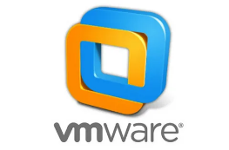

Программное обеспечение виртуализации, предназначенное для компьютеров x86-64 операционных систем Microsoft Windows и Linux. Позволяет пользователю установить одну или более виртуальных машин на один физический компьютер и запускать их параллельно с ним.

1. **Charles**



Кроссплатформенное приложение прокси-сервера для отладки HTTP, написанное на Java. Оно позволяет пользователю просматривать трафик HTTP, HTTPS, HTTP/2 и разрешенных портов TCP, доступ к которым осуществляется с локального компьютера, на локальный компьютер или через него. Сюда входят запросы и ответы, включая заголовки HTTP и метаданные, с функциональными возможностями, предназначенными для оказания помощи разработчикам в анализе соединений и обмене сообщениями.

1. **Google Chrome**



Браузер, разрабатываемый компанией Google на основе свободного браузера Chromium и движка Blink. Первая публичная бета-версия для Windows вышла 2 сентября 2008 года, а первая стабильная - 11 декабря 2008 года.

1. **PyCharm**



Интегрированная среда разработки для языка программирования Python. Предоставляет средства для анализа кода, графический отладчик, инструмент для запуска юнит-тестов и поддерживает веб-разработку на Django. PyCharm разработана компанией JetBrains на основе IntelliJ IDEA.

1. **GitHub**



Крупнейший веб-сервис для хостинга IT-проектов и их совместной разработки. Веб-сервис основан на системе контроля версий Git и разработан на Ruby on Rails и Erlang компанией GitHub, Inc.

**Процессор**

**Центральный процессор** – электронный блок либо интегральная схема, исполняющая машинные инструкции, главная часть аппаратного обеспечения компьютера, важнейшее устройство обработки информации компьютера, его основная микросхема. Процессор управляет работой каждого устройства компьютера и разрешает выполнение программного кода. Быстродействие компьютера напрямую зависит от качества процессора. Процессор оснащен специальными ячейками – регистрами, в которых помещены выполняемые процессором команды и данные, которыми они оперируют. Работа процессора заключается в выполнении и выборе из памяти команд и данных в определенной последовательности. Это и является основой выполнения программ.

**Intel(R) Core(TM) i7-8550U**

|  |  |
| --- | --- |
| Серия: | Core i7 |
| Тактовая частота: | 1800 МГц |
| Кэш 1-го уровня: | 64КБ (на ядро) |
| Кэш 2-го уровня: | 256КБ (на ядро) |
| Кэш 3-го уровня: | 8 МБ |
| Число ядер/потоков: | 4/8 |
| Максимальное энергопотребление (TDP): | 15 Вт |
| Техпроцесс: | 14 нм |
| Сокет: | BGA-1356 |
| 64 Bit: | Поддержка 64 Bit |

**Intel(R) Core(TM) i7-8550U** – это энергоэффективный четырёхъядерный процессор для ноутбуков и ультрабуков. Использует архитектуру Kaby Lake Refresh, представлен в августе-2017. В отличие от предшественников, это Core i7-7500U и i5-7260U, здесь используется четыре ядра вместо двух, но рабочая частота у них ниже. Базовая составляет 1.8 ГГц. Новый графический процессор, Intel UHD Graphics 620, практически не отличается от старого - Intel HD Graphics 620. Контроллер памяти у этого процессора двухканальный, рассчитан на взаимодействие с DDR4-2400 или LPDDR3-2133.

Как и процессоры прошлого, седьмого поколения, 8550U изготавливается на улучшенном 14 нм производственном процессе FinFET (он же 14nm+). Заявленное значение TDP равно 15 Вт, это норма последних лет для процессора класса ULV. Порог тепловыделения может быть изменён в пределах от 7.5 Вт (cTDP Down) и до 25 Вт.

**Порты и разъёмы**

В ноутбуке имеются два порта Intel® Thunderbolt™ 3, два порта USB 3.0, разъем HDMI, комбинированный разъем для микрофона и наушников, кард-ридер MicroSD «4-в-1» (SD, MMC, SDHC, SDXC), а также встроенный адаптер Ethernet.

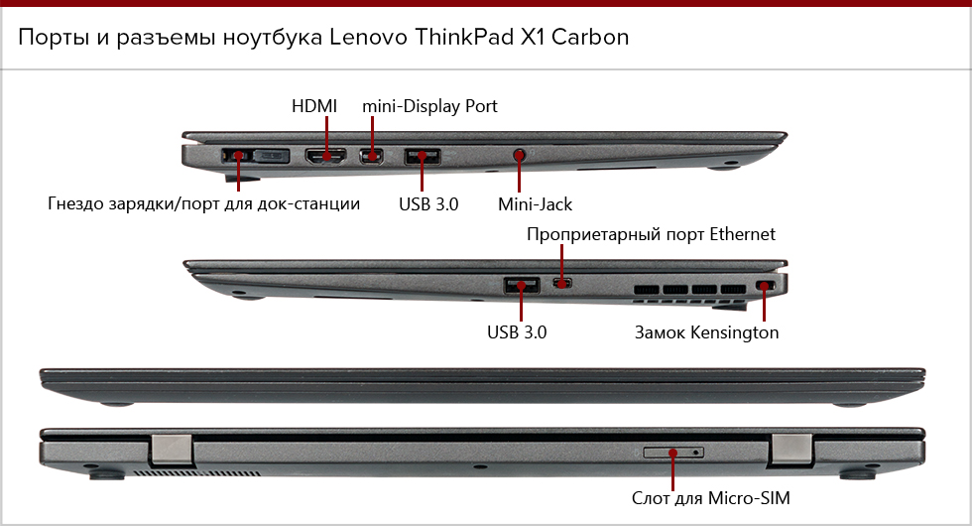

**Клавиатура**

**Клавиатура** **–** устройство, позволяющее пользователю вводить информацию в компьютер. Представляет собой набор клавиш, может иметь различное их расположение и разное их количество. Однако назначение одинаковых клавиш на разных компьютерах одинаково.

На моей клавиатуре 84 клавиши, отсутствует цифровой блок, раскладка русская и английская. Усилие для нажатия не очень значительное, случайно нажать на какую-либо клавишу будет непросто. Для повседневного использования клавиатура подходит хорошо, в том числе и для активного набора текста.

Размеры тачпада составляют 10 х 7.3 см, покрытие у него гладкое, пальцы хорошо скользят по нему. Чувствительность высокая по всей площади, встроенные в него клавиши (ПКМ, ЛКМ и имитация колеса мыши) нажимаются с тихим щелчком.

**Мышь**

**Компьютерная мышь –** координатное устройство для отдачи различных команд компьютеру и управления курсором. Управление курсором осуществляется путём перемещения мыши по поверхности стола или коврика для мыши. Клавиши и колёсико мыши вызывают определённые действия, например: активация указанного объекта, вызов контекстного меню, вертикальный и горизонтальный (в специализированных мышках) скролл веб-страниц, окон операционной системы и электронных документов.

Мышь получила широкое распространение в связи с появлением графического интерфейса пользователя на персональных компьютерах. Помимо мышек, встречаются другие устройства ввода аналогичного назначения: трекболы, тачпады, графические планшеты, сенсорные экраны.

**Звуковая карта**

**Звуковая карта** – дополнительное оборудование персонального компьютера и ноутбука, позволяющее обрабатывать звук и подключать дополнительные устройства. На момент появления звуковые платы представляли собой отдельные карты расширения, устанавливаемые в соответствующий слот. В современных материнских платах звуковые карты представлены в виде интегрированного в материнскую плату аппаратного кодекса. В моём ноутбуке используется Intel Sunrise Point-LP PCH - High Definition Audio Controller [C1]. Динамики и микрофон встроены в ноутбук.

**Веб-камера**

**Веб-камера** – это компактное устройство, которое позволяет общаться в сети Интернет по видеосвязи. При помощи небольшого гаджета вы можете записывать видеообращения и даже делать фото.

Любая веб-камера состоит из объектива и процессора, который обрабатывает получаемую информацию. Также она оснащена необходимым для работы интерфейсом – USB 2.0, USB 3.0 или USB Type-C – для подключения к компьютеру. Веб-камера может быть изначально встроена в ноутбук.

Веб-камеры, доставляющие изображения через интернет, закачивают изображения на веб-сервер либо по запросу, либо непрерывно, либо через регулярные промежутки времени. Это достигается путём подключения камеры к компьютеру или благодаря возможностям самой камеры. Некоторые современные модели обладают аппаратным и программным обеспечением, которое позволяет камере самостоятельно работать в качестве веб-сервера, FTP-сервера, FTP-клиента и (или) отсылать изображения по электронной почте.

Веб-камеры, предназначенные для видеоконференций, – это простые модели камер, подключаемые к компьютеру, на котором запущена программа наподобие Instant Messenger.

В мой ноутбук встроена веб-камера с разрешением 2.07 Мп.

**Сетевая карта**

Сетевая плата – устройство, которое обеспечивает связь между компьютерами по локальной сети или подключение к интернету. Под сетевой платой понимается модуль компьютера, который позволяет ему обмениваться информацией с различным оборудованием, подключенным к сети. В настоящее время в персональных компьютерах и ноутбуках контроллер и компоненты, выполняющие функции сетевой платы, довольно часто интегрированы в материнские платы для удобства, в том числе унификации драйвера и удешевления всего компьютера в целом.

В мой ноутбук встроены Wi-Fi приёмник и Bluetooth.

**Дисплей (экран)**

**Дисплей** – электронное устройство, предназначенное для визуального отображения информации. Дисплеем в большинстве случаев можно назвать часть законченного устройства, используемую для отображения цифровой, цифробуквенной или графической информации электронным способом. Следует различать понятия «дисплей», как часть устройства, и монитор, который может иметь дисплеи разных типов – ЭЛТ, ЖК, плазменный и так далее.

|  |  |
| --- | --- |
| Диагональ | 14” |
| Разрешение | 1920x1080 |
| Плотность пикселей | 157 PPI |
| Сенсорный | Нет |
| Тип матрицы | IPS |
| Тип покрытия | Матовый |
| Поддержка 3D | Нет |
| Частота обновления экрана | 60 Гц |

**Видеокарта**

**Видеокарта** — устройство, преобразующее графический образ, хранящийся как содержимое памяти компьютера, в форму, пригодную для дальнейшего вывода на экран монитора. Первые мониторы, построенные на электронно-лучевых трубках, работали по телевизионному принципу сканирования экрана электронным лучом, и для отображения требовался видеосигнал, генерируемый видеокартой. Видеокарты не ограничиваются простым выводом изображения, они имеют встроенный графический процессор, который может производить дополнительную обработку, снимая эту задачу с центрального процессора компьютера.

|  |  |
| --- | --- |
| Производитель: | Intel |
| Серия: | Intel UHD Graphics 620 |
| Архитектура: | Generation 9.5 |
| Тактовая частота: | 300-1000 МГц |
| Шина памяти: | 128 бит |
| Тип памяти: | DDR4 |
| Общая память: | Да |
| DirectX: | DirectX 12 |
| Технология: | 14 нм |

**Intel UHD Graphics 620** – это интегрированный в ЦП графический процессор, который встречается в различных процессорах Kaby Lake Refresh, это восьмое поколение. Все эти процессоры имеют пониженное напряжение питания (ULV). Если сравнивать UHD 620 с имеющей похожее название графикой HD 620 из процессоров 2016-го года (Kaby Lake), то отличие, кроме новой буквы, будет одно - частота. Она может теперь составлять до 1150 МГц против 1050 МГц у HD Graphics 620. А так производительность весьма похожая. Своей памяти или модуля eDRAM здесь нет, так что графические данные UHD 620 хранит в оперативной памяти компьютера (контроллер 2x 64 бит, DDR3/DDR4). Производительность зависит от таких факторов, как величина кэша третьего уровня в конкретном процессоре, тип памяти (DDR3/DDR4), а также максимально доступная видеоядру частота, что опять же зависит от конкретного процессора. Но в целом скорость работы не сильно отличается от Intel HD Graphics 620 или Intel HD Graphics 630, хотя UHD-версия и получает в среднем больше очков в бенчмарках, потому что центральный процессор теперь при прочих равных имеет четыре ядра. Обновлённый модуль работы с видеопотоками поддерживает декодирование 10-битного видео HEVC H.265 Main10 и Google VP9. Поддержки HDMI 2.0 как таковой нет, требуется добавочный чип. UHD Graphics 620 встречается в процессорах с 15-ваттным TDP и потому хорошо подходит для ультрабуков, субноутбуков.

**Оперативное запоминающее устройство**

**Оперативная память –** в большинстве случаев энергозависимая часть системы компьютерной памяти, в которой во время работы компьютера хранится выполняемый машинный код (программы), а также входные, выходные и промежуточные данные, обрабатываемые процессором. Оперативное запоминающее устройство (ОЗУ) — техническое устройство, реализующее функции оперативной памяти. ОЗУ может изготавливаться как отдельный внешний модуль или располагаться на одном кристалле с процессором, например, в однокристальных ЭВМ или однокристальных микроконтроллерах. Обмен данными между процессором и оперативной памятью производится как непосредственно, так и через сверхбыструю память нулевого уровня либо, при наличии аппаратного кэша процессора, — через кэш.

|  |  |
| --- | --- |
| Объем памяти | 8 Гб |
|  |  |
| Тип памяти | DDR4 |
|  |  |
| Напряжение питания | 12.4 В |
|  |  |
| Частота памяти | 2133 МГц |
|  |  |

**Постоянное запоминающее устройство**

**ПЗУ** – это тип энергонезависимой памяти, используемой в компьютерах и других электронных устройствах. Данные, хранящиеся в ПЗУ, не могут быть изменены электронным способом после изготовления устройства памяти. Постоянная память используется для хранения программного обеспечения, которое редко изменяется в течение срока службы системы, иногда называемого микропрограммой.

**Жесткий диск**

Жёсткий диск (HDD) – запоминающее устройство произвольного доступа, основанное на принципе магнитной записи. Является основным накопителем данных в большинстве компьютеров. Информация сохраняется на жестких носителях (дисках из специальных сплавов), имеющих ферромагнитное покрытие (двуокись хрома).

|  |  |
| --- | --- |
| Емкость | - |

**Анализ отличий аппаратных и программных средств ПК от крупномасштабных серверов и рабочих станций.**

Персональный компьютер, ПЭВМ (персональная электронно-вычислительная машина) – однопользовательская (предназначенная для использования одним пользователем) ЭВМ, имеющая эксплуатационные характеристики бытового прибора и универсальные функциональные возможности. ПК может быть стационарным (чаще всего настольным) или портативным (ноутбук, планшет).

Сервер – выделенный или специализированный компьютер для выполнения сервисного программного обеспечения (в том числе серверов тех или иных задач). Сервером называется компьютер, выделенный из группы персональных компьютеров (или рабочих станций) для выполнения какой-либо сервисной задачи без непосредственного участия человека. Сервер и рабочая станция могут иметь одинаковую аппаратную конфигурацию, так как различаются лишь по участию в своей работе человека за консолью.

При использовании обычных ПК для выполнения ресурсоёмких задач возможны задержки и подтормаживания, в то время, когда на крупномасштабных серверах и рабочих станциях они исключены. У рабочей станции центральный процессор мощнее и объём памяти больше, чем у ПК, что делает рабочую станцию более производительной. Благодаря этому на рабочей станции могут функционировать программы, требующие большого объёма памяти. Также рабочая станция надежнее чем ПК, потому что она обеспечивается резервированием накопителей в составе RAID-массива. При использовании этой технологии данные записываются сразу на несколько дисков, что снижает вероятность их потери при выходе из строя того или иного диска. У ПК нет резервирования SSD. Но у рабочих станций и крупномасштабных серверов есть большой недостаток: они стоят гораздо дороже персонального компьютера.

**Заключение**

Выполняя данное задание, я подробно изучил характеристики своего компьютера и его основные составляющие. Я узнал много нового о строении элементов моего ноутбука, разобрался с понятиями, описывающими характеристики этих элементов, а также определил различия между аппаратными и программными средствами ПК и крупномасштабными серверами. Это поможет мне в дальнейшей работе с начинкой компьютеров, а также позволит более грамотно выбирать новое устройство, отталкиваясь от его системных характеристик.

**Список источников**

1. <https://www.lenovo.com/ru/ru/laptops/thinkpad/thinkpad-x1/ThinkPad-X1-Carbon-6th-Gen/p/22TP2TXX16G>
2. <https://www.notebookcheck-ru.com/Intel-Core-i7-8550U.331626.0.html>
3. <https://askgeek.io/ru/cpus/Intel/Core-i7-8550U>
4. <https://nanoreview.net/ru/cpu/intel-core-i7-8550u>
5. [https://lucid.app/lucidchart/2764b152-dcc4-43e5-819e-b0d6983895cb/edit?invitationId=inv_f5f04fe3-b2bd-4586-b75d-a9affae617ba&page=0_0#](https://lucid.app/lucidchart/2764b152-dcc4-43e5-819e-b0d6983895cb/edit?invitationId=inv_f5f04fe3-b2bd-4586-b75d-a9affae617ba&page=0_0)
6. <https://pc86.ru/gpu/intel-hd-graphics-620>
7. <https://www.notebookcheck-ru.com/Intel-UHD-Graphics-620.331618.0.html>
8. <https://ru.wikipedia.org/wiki/%D0%9E%D0%BF%D0%B5%D1%80%D0%B0%D1%82%D0%B8%D0%B2%D0%BD%D0%B0%D1%8F_%D0%BF%D0%B0%D0%BC%D1%8F%D1%82%D1%8C>
9. <https://ru.wikipedia.org/wiki/%D0%92%D0%B8%D0%B4%D0%B5%D0%BE%D0%BA%D0%B0%D1%80%D1%82%D0%B0>
10. <https://ru.wikipedia.org/wiki/%D0%94%D0%B8%D1%81%D0%BF%D0%BB%D0%B5%D0%B9>
11. <https://ru.wikipedia.org/wiki/%D0%9F%D0%BE%D1%81%D1%82%D0%BE%D1%8F%D0%BD%D0%BD%D0%BE%D0%B5_%D0%B7%D0%B0%D0%BF%D0%BE%D0%BC%D0%B8%D0%BD%D0%B0%D1%8E%D1%89%D0%B5%D0%B5_%D1%83%D1%81%D1%82%D1%80%D0%BE%D0%B9%D1%81%D1%82%D0%B2%D0%BE>
12. Приложение “AIDA64 Extreme”